Muy bien chicos, espero que se encuentren bien dentro de la situación en que nos encontramos, al igual que espero que sus familias se encuentren bien. Ahora en este material nos dedicaremos a abordar algunos conceptos de evolución, repasarlo, y dedicarnos a la evolución humana; esto debido que, como especie, somos unos de los factores incidentes mas grandes que afectan a los ecosistemas, ya sea para bien o para mal, tenemos la habilidad de moldear nuestro entorno a conveniencia.

# ¿Dónde estamos y quienes somos en el árbol de la vida?

Aquí…

Dominio: Eukarya

Reino: Animalia  
Filo: Chordata

Clase: Mammalia

Sub-Clase: Eutheria

Orden: Primate

Sub-Orden: Cartarrhini

Familia: Hominidae

Genero: Homo

Especie: Homo sapiens

Sub-especie: Homo Sapiens Sapiens (humano moderno)

Para entender un poco este puzle anterior, nos referimos a esto como taxonomía de nuestra especie, la Taxonomía es la “ciencia de la clasificación” y normalmente se usan “arboles Filogenéticos” para su entendimiento, que son diagramas que parecen árboles, en los cuales las raíces representan lo mas antiguo y las ramas lo mas nuevos, como cada rama se divide, esa división representa un “ancestro común” entre las divisiones de las especies… eso en términos simples, las palabras raras de antes, o “nuestra taxonomía” representa desde la raíz hasta la rama más actual, eukarya (eucariota) que son las células con núcleo, hasta el homo sapines que es nuestro ancestro cercano (la sub especie no es común usarla, pero desde hace algunos años se utiliza para marcar que nuestra especie ya no es lo que era).

Un ejemplo de esto:

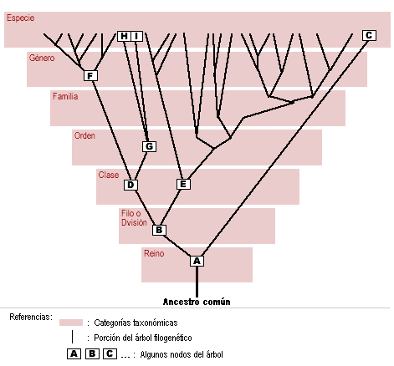

Los nodos del árbol representan ancestros comunes entre los nodos siguientes. Y así sucesivamente, especies mas recientes se encuentran mas emparentadas.

El sitio web <http://tolweb.org/tree/phylogeny.html> nos ayuda con esto identificando las ramificaciones del “proyecto árbol de la vida” con todas las relaciones entre las especies. Los homo, están en los hominidae: <http://tolweb.org/Hominidae/16299>

Otro árbol un poco más completo seria el mostrado en este sitio:

<https://e.fastcompany.net/multisite_files/codesign/slideshow/2012/09/1670898-slide-0-evo-large.jpg>

para aquellos que no pueden ingresar:

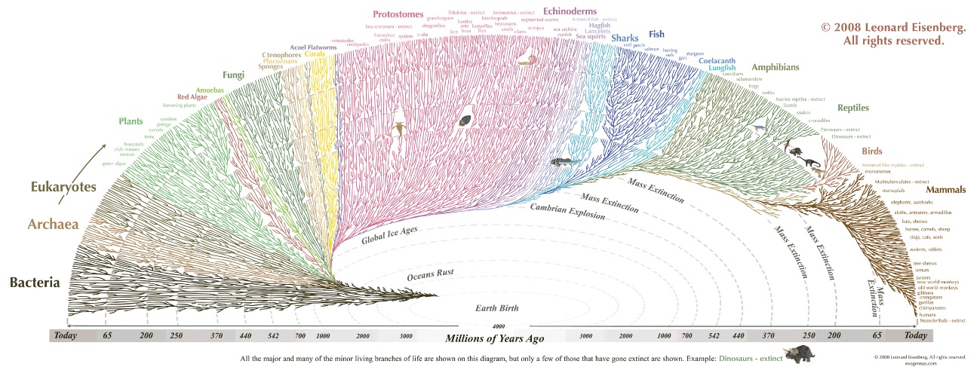

Estos árboles incluso hoy en día se les sigue cambiado un poco la estructura debido a los avances en genética, donde se analizan el ADN de cada especie para relacionarlo y hacer un árbol cada vez más preciso.

A continuación, podemos observar 2 árboles filogenéticos (a y b) donde en sus ramas se encuentran algunas especies, el primate se encuentra en posiciones diferentes y emparentado con diferentes especies:

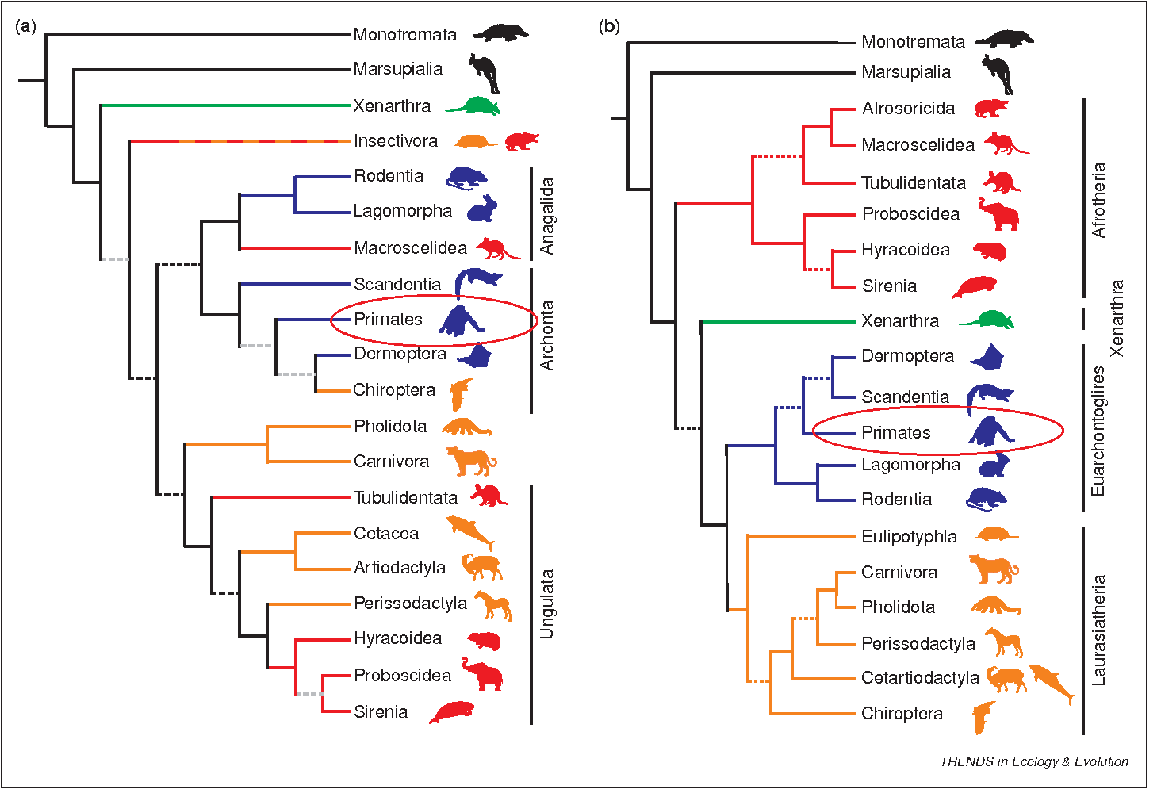

El árbol (a) era el árbol reconocido hasta hace algunos años, donde se emparentaban muchas especies al analizar y comparar sus rasgos morfológicos (así como ustedes… espero… compararon e identificaron algunos rasgos en las frutas) y el árbol (b) representa a la relación molecular que tienen las especies, después de analizar el ADN.

Entonces, antes de hablar de nuestros primates primos, nuestra ascendencia simia y lo peludo que fuimos en el pasado, voy a partir con algo que no están “biológico” y parte de la pregunta ¿*Por qué surge la especie humana*? Y no hablamos de una intencionalidad, o un actuar de terceros en cómo se desarrolló la especie, sino que, que patrones, o que ruta o rutas llevaron a formar lo que somos. Resumiendo, esto, cuáles son los patrones, procesos, historia o narrativa que llevo a la evolución humana (homínida)

Entonces a considerar lo siguiente:

* Los seres humanos somos una especie “reciente” en escala geológica, esto no significa que estemos “mas evolucionados” o “más adaptados”, solo estamos… recordemos que la evolución es un proceso constante en los seres vivos.
* Cuando hablamos de evolución humana, no solo nos referimos a la sub especie homo sapiens sapiens (humano ANATOMICAMENTE moderno) también incluimos a los ancestros primates.

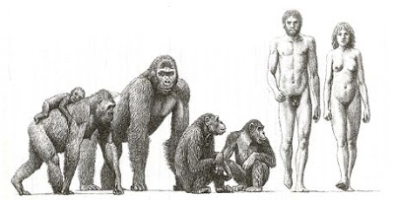

* Actualmente nos encontramos relacionados con los simios Hominadae (sin cola) por clasificación taxonómica de igualdades genéticas, es decir, que somos genéticamente parecidos. Si, somos primates.

Y finalmente hay una serie de conceptos que podemos acuñar a toda la rama de Homínidos, homo, o humanos…. Los cuales son importantes no solo por su presencia o influencia que han tenido en la especie, sino que también han influenciado las teorías respecto a la evolución humana: Locomoción. Dentadura. Cerebro. Ubicación. Herramientas. Lenguaje. Cultura; estas características están presentes en el género Homo.

# ¿*Por qué surge la especie humana*?

Si ahora tocamos el tema mas profundo.

Cuentan las leyendas legendarias de la leyenda del legendario simio que se paro derecho y miro a las estrellas, vio un futuro maravilloso... ni siquiera podemos estar seguro que si eran capaces de estar erguidos… Durante años se a discutido que fue el proceso que llevo a los ancestros de nuestra especie a formar civilizaciones, pero existen algunas narrativas que podeos inferir de las propuestas de algunos autores, por ejemplo:

Desde Darwin, podemos inferir la secuencia narrativa de que los primates bajaron de los árboles donde habitaban, luego fueron capaces de erguirse, como consecuencia de esto su cerebro cambio debido a la necesidad de comunicarse con otros, teniendo comunicación se pueden formar grupos tribales…

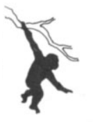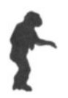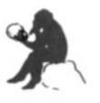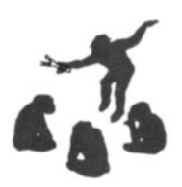

Terrestres Bípedos Cefalización Civilización

Esto siguiendo su teoría de selección natural, su secuencia lógica permitía la adopción de las poblaciones

Arthur Keith, un antropólogo y anatomista escoses trabaja la evolución de forma diferente en sus escritos, él era alguien peculiar (por no decir otra cosa) ya que justificaba el racismo con la ciencia… esto fue peculiarmente fuerte en la época de la segunda guerra mundial…. Imaginen el por qué…Pero ahora nos enfocamos de su mirada de antropólogo.

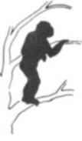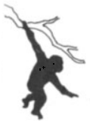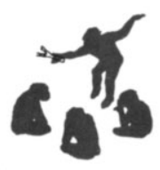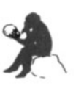

Bípedos Terrestres Civilización/sociales Cefalización

Desde su trabajo es posible inferir que el primate debe estar erguido para influenciar en “como se mira el mundo”, esto es clave para descender de los árboles. Al estar en tierra, se ve la necesidad de la interacción social para la supervivencia de los grupos, y en grupos fueron capaces de “pensar” o mejorar su capacidad cognitiva para comunicarse estando en el grupo.

Elliot Smith un egiptólogo y anatomista, su trabajo rondo la teoría de que los humanos se originaron en Europa, y desde este lugar emigraron y poblaron el mundo. Justificando que una civilización originaria en Europa (en el mediterráneo), y defendió el hyperdifusionismo, que básicamente, es la idea que las mega estructuras del mundo estaban conectadas de alguna forma (las pirámides de Egipto era el origen de todo) y así…. Pero nos enfocamos en su trabajo del origen del hombre… según su trabajo y sus teorías “El ser humano no llego a ser verdaderamente erecto hasta que su cerebro ya se había desarrollado de una manera muy particular para que sea posible que usara sus manos” (haciendo referencia a usar herramienta), esta línea de pensamiento justificaba sus creencias de que el ser humano se originaba en Europa, pues el ancestro de mayor capacidad cerebral se encontraba en Europa (sus restos) siguiendo la narrativa la secuencia seria

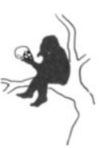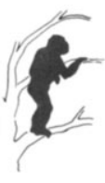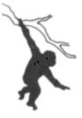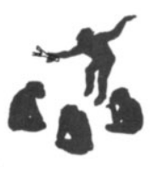

Cefalización bípedos terrestres Civilización

Todas estas narrativas y muchas otras que no tocare representan el misterio de cómo se dio origen al ser humano, misterio que aun no es revelado…. Pero es interesante de conocer, pues con cada postura, con cada idea diferente, con cada forma de analizar datos, puede surgir una narrativa evolutiva diferente.

# Entonces… ¿quiénes son nuestros ancestros y primos extintos?

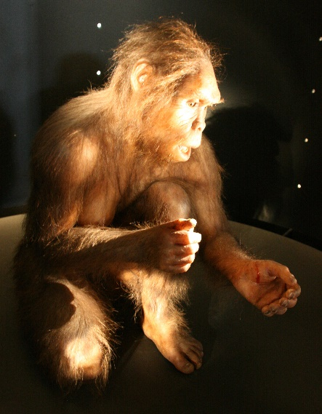Pues algunos de nuestros ancestros eran los siguientes:

Homo habilis: “hombre hábil”, debido a los hallazgos de “herramientas” primitivas de piedra (instrumentos líticos o herramientas de piedra ”encontrada” no fabricada).

Locomoción: bípedo “real” o completo, al caminar podía usar sus manos para otras cosas.

Dentadura: más grandes en comparación con el humano moderno

Cerebro: capacidad aprox. 550cc, se encontraron restos con capacidad de 687cc

Ubicación: sus restos siempre fueron encontrados en las cercanías de lagos o ríos,

Herramientas: se encontrar a lo menos 11 herramientas diferentes en los sitios donde se encontraron sus restos,

Lenguaje: se postula que estas especies eran capaces de comunicarse, debido al tamaño de la capacidad cerebral que poseían. Considerando que el lenguaje facilita la cooperación es necesario su desarrollo para la supervivencia en comunidades.

Cultura: su estilo de vida involucra la cacería al tener “intelecto” o “inteligencia” para hacerlo, el tener un cerebro mas grande es ventajoso a la hora de comunicarse con otros y de cooperar con otros individuos. La recolección también forma parte al ser algo básico para la supervivencia, es posible que se agruparan en comunidades o grupos pequeños.

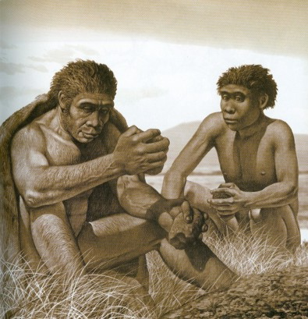Homo ergaster:  cráneos menos “robustos” que habilis, cambios anatómicos evidentes o notorios de habilis. Industria lítica olduvayense y alchelense (industria 1 y 2 respectivamente, de pasar a encontrar rocas con forma útil y usarla a modelar roca según utilidad y/o necesidad)

Locomoción: bípeda

Dentadura: dentadura grande, pero de menor tamaño que habilis.

Cerebro: capacidad craneal de 700cc a 900cc

Ubicación: todo el sur y este de África hace 1.9 y 1.4 millones de años.

Herramientas: fabricación de herramientas al golpear piedras.

Lenguaje: su mandíbula muestra marcas de musculatura importante para la vocalización y para tragar, posible prueba de un proto leguaje vocal o una vocalización compleja.

Cultura: comportamiento social continuo desde habilis.

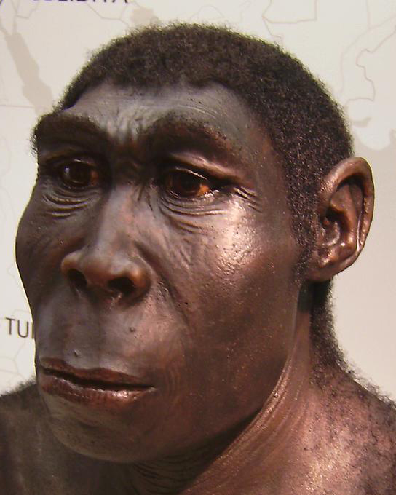Homo erectus: “hombre erecto” diferenciado de ergaster por características físicas y por ubicación de los restos. Su principal característica es la “bóveda craneal” que presenta.

Locomoción: bípeda, con capacidad migratoria (musculatura resistente a viajes)

Dentadura: muy similar a la del homo sapines, una reducción de tamaño dental muy notoria comparada con ergaster y habilis, y la aparición de dientes

Cerebro: capacidad craneal desde 600cc hasta 1250cc en diferentes restos, su bóveda craneal es alargada hacia atrás.

Ubicación: los restos más antiguos son fechados entre 1.8 y 1.6 millones de años atras y los mas recientes hace 10.000 años. Desde África hasta Asia, y algunos restos enocntrados en Italia data de hace 700.000 años atrás, el gran rango de las fechas es algo desconcertante, y puede deberse a la preservación de los restos, o otros factores.

Herramientas: entre más antiguos los sitios las herramientas son más “largas y grandes”, aun de piedra, pero en sitios no tan antiguos se encuentran herramientas mas pequeñas, detalladas y “refinadas” (no usaban cualquier piedra que encontraban, eran capaces de seleccionar); el mayor problemas es que en algunos lugares no se encontraron evidencias de herramientas, pero su mantiene la hipótesis que usaron otros materiales que no eran capaces de preservarse en el tiempo como la madera o bambú

Lenguaje: debido a su tamaño craneal y peculiaridades mandibulares se cree que era capas de comunicarse usando el habla a través de un proto lenguaje.

Cultura: debido a sus herramientas se cree que eran principalmente cazadores y pocamente recolectores, se encontró evidencia de que eran capaces de “trabajar” a sus presas, cortándolas, y preparando raciones para viajes.

Homo rudolfensis: solo se han encontrado 4 especímenes de este ancestro, su cráneo presenta las mayores diferencias morfológicas entre todos los homos, cráneo largo y profundo, con capacidad cerebral de 550cc a 750cc aprox.

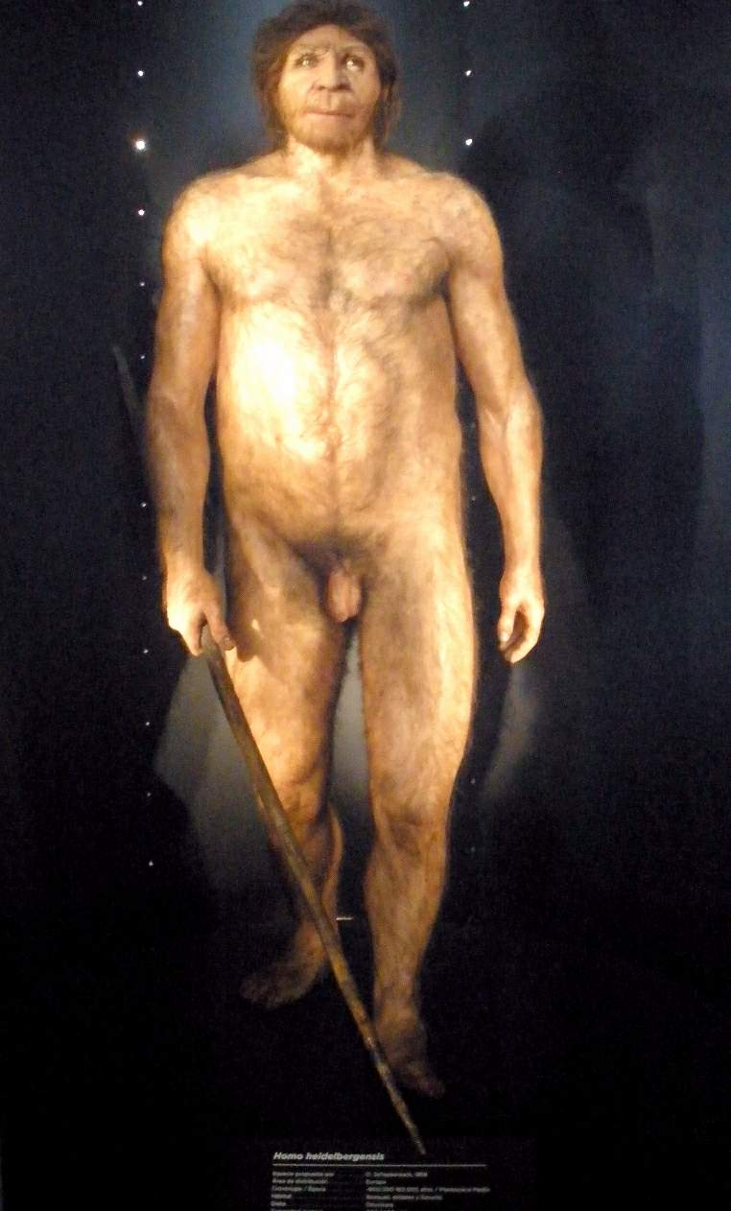

Homo heidelbergensis: encontrados en Europa, Asia y África, tenían una altura de 1.80 mts, mayor volumen craneal, sus restos se encuentra datados hace unos 385 000 a 325 000 años atrás.

Locomoción: bípeda

Dentadura: diferenciación molar (muy parecida a dentadura del hombre actual)

Cerebro: capacidad craneal de 1100cc a1400cc

Ubicación: sureste africano y Europa occidental.

Herramientas: talladas de piedra, proto armas de doble filo. se mantiene nivel industrial 2

Lenguaje: posible proto lenguaje.

Cultura: cazadores de animales grandes, restos de rinocerontes, elefantes y caballos.

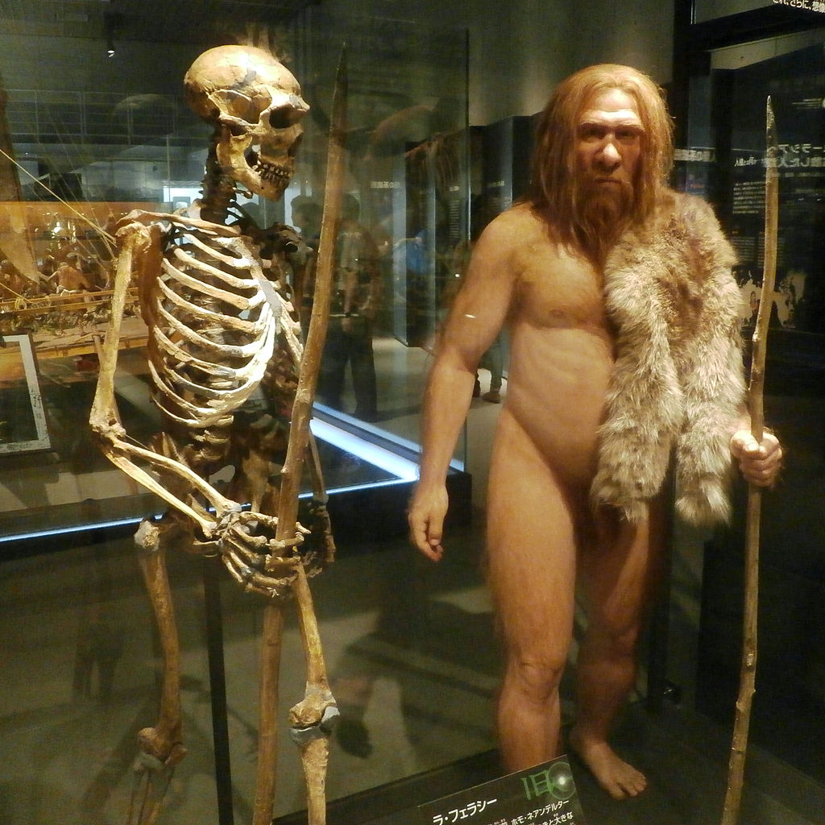Homo neanderthalensis: ubicado entre 230 000 y 40 000 años atrás, se considera como sub especie del homo sapiens en algunos textos. Se cree que convivio con el homo sapiens, carecían de mentón. Descendientes del Homo heidelbergensis europeo.

Locomoción: bípeda

Dentadura: idéntica a la humana actual con la excepción de no poseer espacio detrás del ultimo molar

Cerebro: capacidad entre 1200cc a 1750cc

Ubicación: Europa y parte del medio oriente.

Herramientas: piedra tallada mas compleja, hojas de piedra de doble filo o doble cara, utilizaban proyectiles

Lenguaje: igual que su predecesor, posible proto lenguaje.

Cultura: evidencias de ritos funerarios y “cementerios” con decoración. Evidencia de construcción de estructuras, control del fuego, peletería. Cultura tribal.

Homo sapiens: descendientes de los ancestros africanos ( no creo que haga falta una imagen)

Locomoción: bípeda.

Dentadura: compuesta de diferentes dientes, protegidos por una capa de fosfato de calcio y carbonato de calcio (esmalte)

Cerebro: capacidad promedio de 1400cc

Ubicación: colonizamos la mayor parte del planeta.

Herramientas: pues ya no usamos de piedra. El inicio de la metalurgia marco un hito en la especie.

Lenguaje: capacidad plurilingüe, somos capaces de articular palabras complejas además de entender diferentes idiomas, e incluso sin saber otros idiomas somos capaces de entender los idiomas que tienen una misma raíz (si hablo español, puedo entender a un italiano y aun portugués)

Cultura: compleja, variada, todos somos diferentes hoy en día y venimos de una variedad de culturas.

Por que puse solo algunos, pues cada cierto tiempo se van descubriendo nuevos restos, y van surgiendo nuevas diferencias, no siempre son nuevas “especies” si no variaciones de una, la clasificación de estas especies toma tiempo, y su agrupación va cambiando constantemente.

¡Cuídense chicos!